לירון כהן 207481268 יובל מור 209011543

**פרוייקט 2 - שדות וגלים אלקטרומגנטיים**

**חלק א'**

סעיף א'

*כפי שראינו בתרגול, כיוון הוא הכיוון בו השדה החשמלי מאונך למישור הפגיעה () וכיוון הוא הכיוון בו השדה החשמלי מקביל למישור הפגיעה ().*

*הקיטוב של הגל הוא סופרפוזיציה של שני הכיוונים האלו, כלומר נפרק את הגל לרכיב בכיוון ולרכיב בכיוון וכך נקבל את השדה בצורה הנתונה, כאשר ו- אמפליטודות הגל בכיוונים המתאימים.*

*האות מציינת את ההפרש הפאזות בין שני הגלים בכיוונים שצוינו לעיל.*

*קיטוב לינארי יתקבל עבור .*

*קיטוב מעגלי ימני יתקבל עבור ו-.*

*קיטוב מעגלי שמאלי יתקבל עבור ו-.*

*סעיף ב'*

*עבור ו- נקבל:*

והשדה יהיה:

כפי שראינו לעיל, קיבלנו קיטוב מעגלי שמאלי.

סעיף ג'

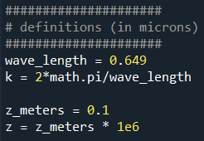

סעיף ד' וסעיף ה'

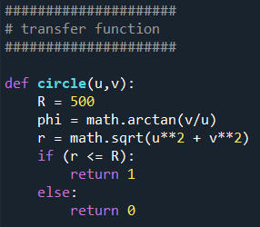

סעיף ו'

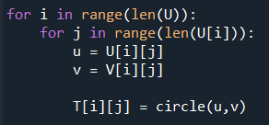

סעיף ז'

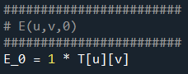

סעיף ט'

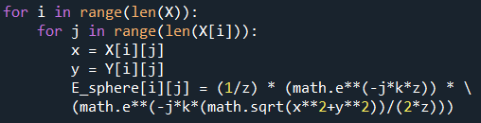

סעיף י'

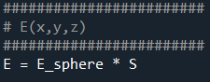

**חלק ב'**

סעיף א'

נסמן, כמו בתרגול:

- קורדינטות מיקום החלון.

- קורדינטות מיקום במישור אחרי מיקום החלון.

בנוסף, מתקיים:

קיימים שני קירובים לשימוש בנוסחה לעקיפת פראונהופר:

1. הקירוב הפראקסיאלי (קירוב זוויות קטנות) - , .
2. קירוב נוסף של .

סעיף ב'

כפי שראינו בתרגול, הנוסחה לעקיפת פראונהופר היא:

*כמו כן, בשימוש בביטויים המבוקשים:*

כאשר:

סעיף ג'